|  |  |  |  |  |
| --- | --- | --- | --- | --- |
| **EMB00004e70326a** | | **데이터융복합∙소비자리서치 전문 연구기관**  **컨슈머인사이트 보도자료** | | |
| 기관 | 컨슈머인사이트 | | 이메일 | sammy.park@consumerinsight.kr |
| 문의 | 박승표 상무 | | 연락처 | 02) 6004-7661 |
| 배포일 | 2024년 10월 15일(화) 배포 | | 매수 | 총 5매 |

|  |  |  |
| --- | --- | --- |
|  | **■ 제24차(23-24년도) 연례 자동차기획조사 리포트 ③ 상품성 만족도(TGR)**  **볼보, 상품성 11개 항목 중 7개 1위 ‘5년째 독무대’** |  |
|  | **- 성능∙디자인 등 11개 항목 종합 평가한 ‘상품성’ 비교 결과**  **- 볼보, ‘안전성’ ‘첨단기능∙장치’ ‘비용대비가치’ 등 최고 평가**  **- 테슬라는 10개 항목 3위권…렉서스∙토요타 제치고 첫 2위**  **- 제네시스 등 현대차그룹 3개 브랜드 동시에 산업평균 상회** |  |

○ 구입 1년 이내 새차의 성능∙디자인 등을 종합 평가하는 ‘상품성’ 만족도에서 볼보가 5년 연속 1위를 차지했다. 테슬라가 토요타∙렉서스를 앞질러 2위에 올랐고, 국산차 중에는 제네시스 등 현대차그룹 3개 브랜드가 동시에 산업평균을 상회했다.

□ 자동차 리서치 전문기관 컨슈머인사이트가 2001년 시작해 올해 제23차를 맞은 ‘연례 자동차 기획조사(매년 7월 10만명 대상)’에서 새차 구입 후 1년 이내('23년 7월~'24년 6월 구입)인 소비자에게 성능∙기능∙디자인 등 상품성 관련 11개 항목의 만족도를 기반으로 상품성 만족도(TGR=Things Gone Right)를 구하고 이를 브랜드별로 비교했다. 11개 항목은 △외관디자인 △인테리어 △주행성능 △공조장치 △안전성 △실내공간·수납 △시트 △비용대비가치 △에너지효율·편의성 △AV시스템 △첨단기능·장치였다.

**■ 볼보, 1위 평가 항목 작년보다 2개 더 늘어**

○ 올해 조사에서 볼보가 852점(1000점 만점)으로 5년 연속 1위를 달렸고, 테슬라(839점, 2위), 토요타(833점, 3위), 렉서스(821점, 4위), BMW(817점, 5위) 순으로 뒤를 이었다**[그림]**. 제네시스(812점), 현대차(807점), 기아(806점) 등 현대차그룹 3개 브랜드는 나란히 6~8위에 올랐다.

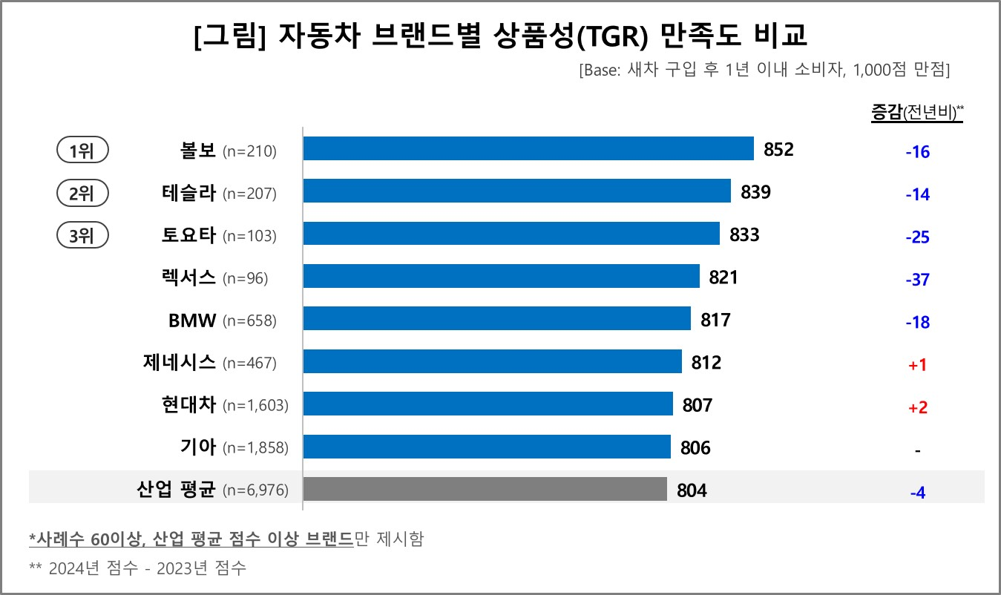

○ 볼보는 11개 평가 항목 중 안전성, 외관디자인, 시트, 실내인테리어, AV시스템, 첨단기능∙장치, 비용대비가치 등 7개에서 1위였다. 작년 5개에서 2개 항목(AV시스템, 비용대비가치) 더 늘어나 압도적인 상품성을 과시했다. 특히 안전성 항목에서는 작년에 이어 모든 브랜드 중 유일하게 90점대를 찍었다.

○ 테슬라는 실내공간∙수납에서 1위였고 외관디자인, 안전성, 주행성능 등 총 10개 항목에서 3위 안에 들었으나 시트 항목에서 유독 하위권으로 처졌다. 올해 점수가 하락(-14점)했음에도 토요타, 렉서스(각각 -25점, -37점)에 비해 상대적으로 하락 폭이 작았던 점도 첫 2위 달성에 한몫 했다.

○ 토요타는 주행성능, 공조장치, 에너지효율∙편의성 3개 항목에서 1위, 안전성 등 3개 항목에서 3위권이었지만 실내인테리어에서 취약했다. 렉서스는 시트, 에너지효율∙편의성 2개에서 3위권에 들었고 대부분 항목에서 고른 평가를 받은 점도 예년과 같았다. 다만 두 브랜드는 전반적으로 점수가 낮아졌고 다른 브랜드에 비해 하락 폭도 유난히 컸다.

○ 제네시스는 실내인테리어, 시트, AV시스템, 첨단기능∙장치에서 호평을 받은 데 비해 에너지효율∙편의성은 최하위권에 머물렀다. 현대차와 기아는 특출하게 높거나 낮은 항목 없이 대체로 무난했는데, 현대차는 외관디자인에서, 기아는 주행성능과 안전성에서 상대적으로 낮은 평가를 받았다.

**■ 제네시스, 상위권 수입 브랜드에는 열세**

○ 현대차그룹 3개 브랜드는 최상위권 수입차 브랜드의 점수가 일제히 하락한 데 비해 소폭 상승 또는 보합으로 선전했다. 제네시스가 전년에 이어 국산 브랜드 중 선두를 지킨 점, 현대차와 기아가 순위권에 올라온 점도 긍정적이다. 다만 산업평균(807점)과의 차이는 2~8점으로 크지 않았다. 국산 유일 프리미엄 브랜드인 제네시스와 현대차, 기아의 점수 차이도 5~6점에 불과해 언제든 뒤집힐 수 있다. 제네시스의 경쟁 상대는 최상위권 수입 프리미엄 브랜드이고, 그들과의 점수 차이가 여전히 크다는 점을 고려하면 아직 갈 길은 많이 남았다.

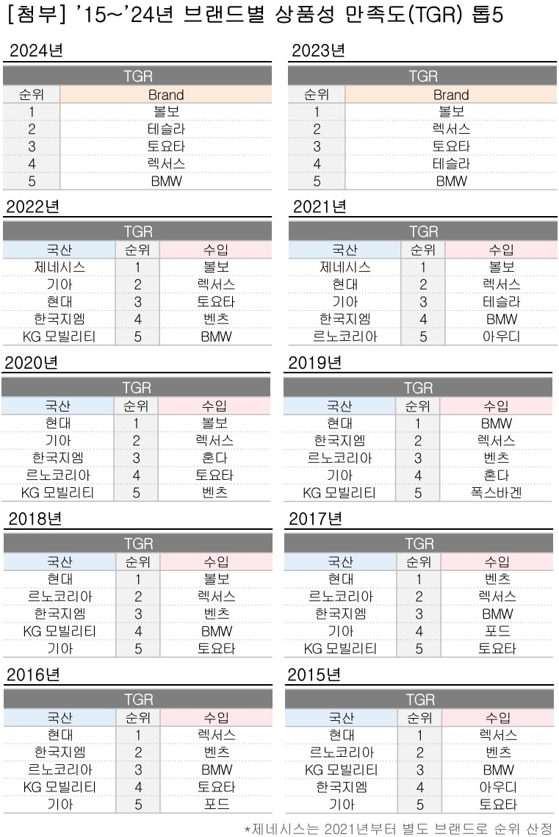

|  |
| --- |
| 컨슈머인사이트는 **비대면조사**에 **효율적**인 대규모 온라인패널을 통해 자동차, 이동통신, 쇼핑/유통, 관광/여행, 금융 등 다양한 산업에서 요구되는 전문적이고 과학적인 리서치 서비스를 제공하고 있습니다. **다양한 빅데이터**를 **패널 리서치 데이터**와 **융복합 연계**하여 데이터의 가치를 높이고 이를 다양한 산업에 적용하는 데 집중하고 있습니다. 특히 최근에는 **100% 모바일 기반**으로 **전국민 표본 대표성**을 가진 **조사 플랫폼 '국대패널'**을 **론칭**하고 **조사업계 누구나 사용할 수 있도록 개방**했습니다. |

이 조사결과는 자동차전문 리서치회사 컨슈머인사이트가 2001년 시작한 표본규모 10만의 초대형 '연례 자동차 기획조사'의 제24차 조사(2024년 7월 실시)로부터 나온 것입니다.

-------------------------------------------------------------------------------------------------------------------

◈ **참고 : 「컨슈머인사이트」 '연례 자동차 기획조사' 개요 :**

「컨슈머인사이트」는 2001년부터 매년 7월 10만명의 자동차 소비자를 대상으로

자동차 연례기획조사(Annual Automobile Syndicated Study)를 아래와 같은 설계로 수행해 오고 있음.

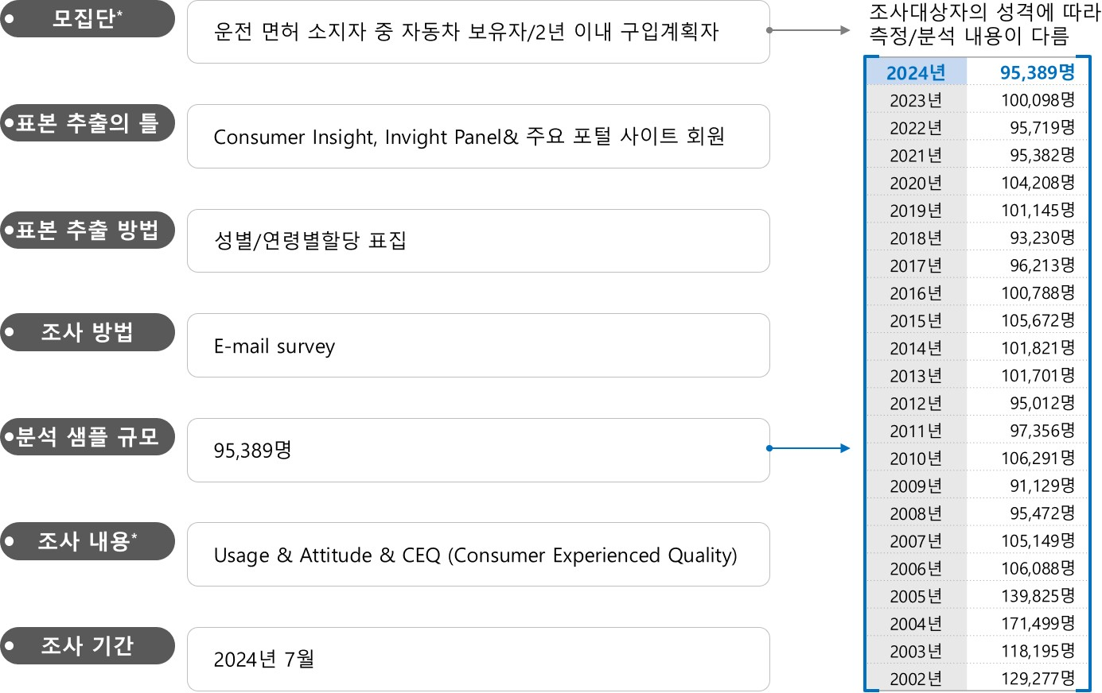

Copyright © Consumer Insight. All rights reserved. 이 자료의 저작권은 (주)컨슈머인사이트에 있으며 언론사의 직접 인용 보도 외의 목적으로 사용할 수 없습니다. 그 밖의 인용 및 재배포는 컨슈머인사이트와 사전 협의를 거쳐 서면 승낙을 받은 경우에 한합니다.

|  |  |  |
| --- | --- | --- |
| **For-more-Information** | | |
| 박승표 상무 | Sammy.park@consumerinsight.kr | 02)6004-7661 |
| 유홍구 수석부장 | yoohg@consumerinsight.kr | 02)6004-7681 |